将Jenkins.war放在Tomcat下进行运行

admin用户查看密码： cat /root/.jenkins/secrets/initialAdminPassword

安装默认插件

插件下载慢：<https://zhuanlan.zhihu.com/p/145055445>

参考：<https://www.cnblogs.com/zsh-blogs/p/10508656.html>

码云：<https://blog.csdn.net/u010004317/article/details/90265130/>

两台机器传输<https://blog.csdn.net/pjsdsg/article/details/90698718>

## 全局安全配置：

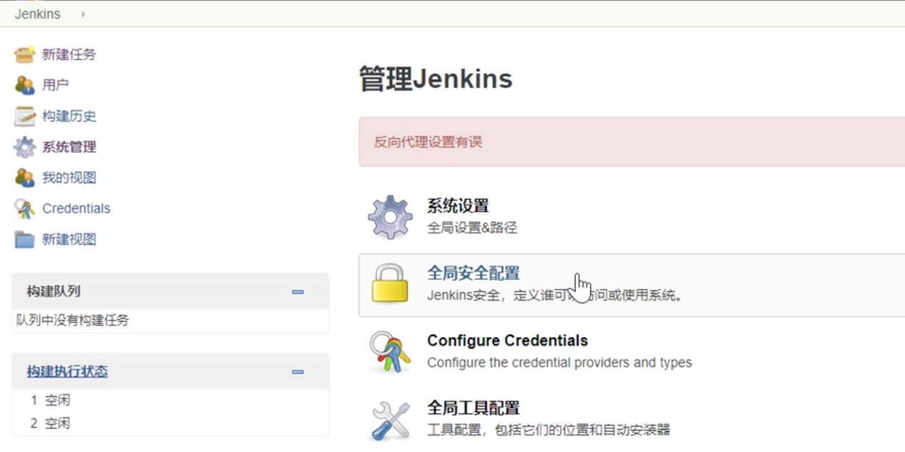

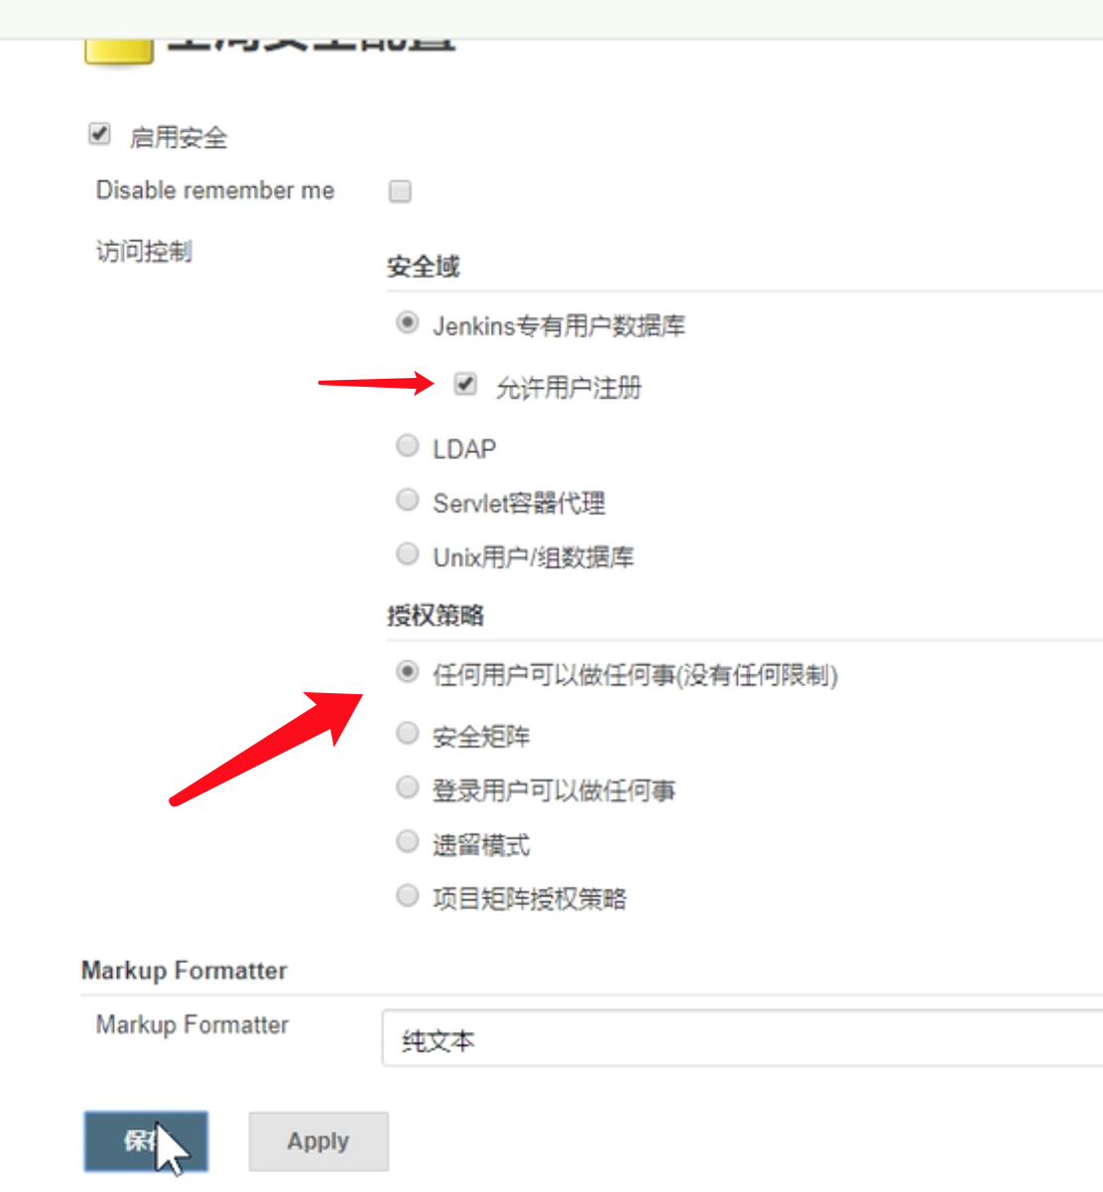

允许用户注册

## 全局工具配置

配置maven和JDK

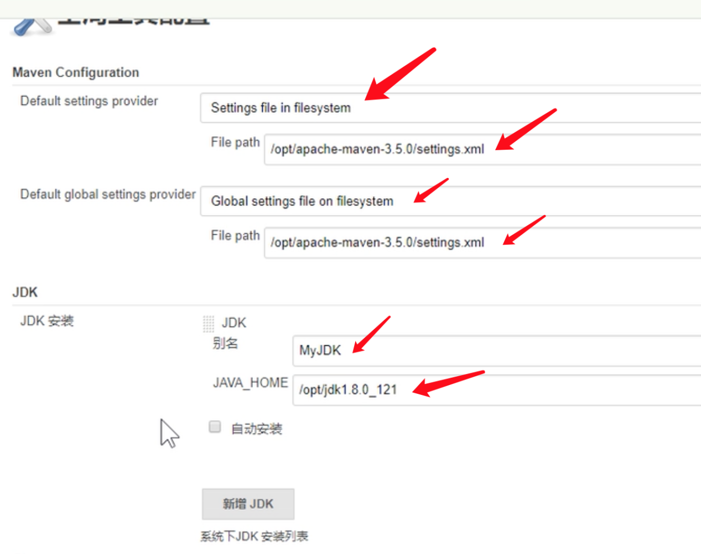

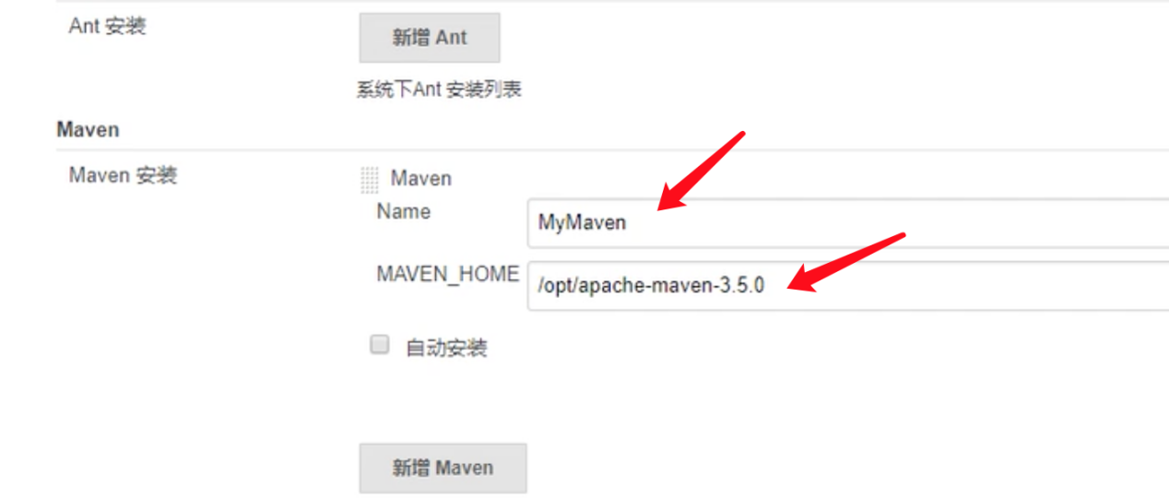

## 插件安装：

发布到Tomcat需要安装deploy插件

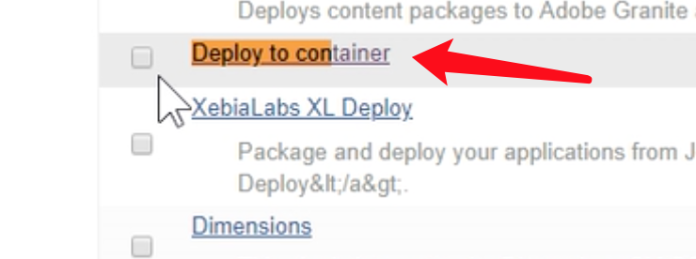

新建项目：

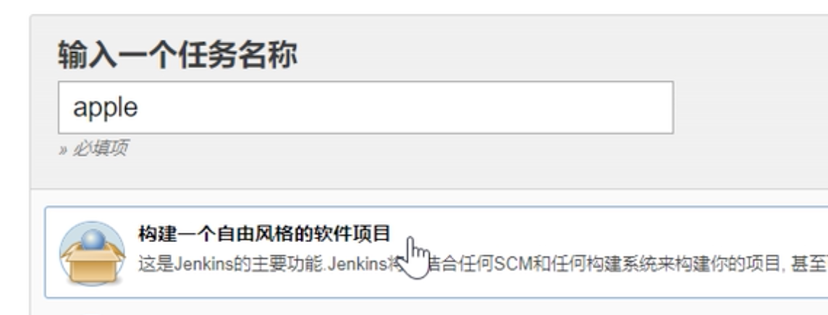

从SVN上更新下来的目录第一层就有pom.xml文件，规定是这样的

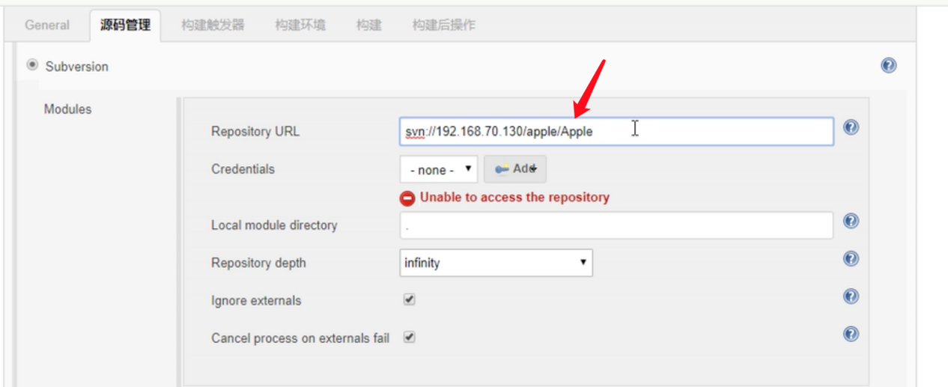

添加账号密码：

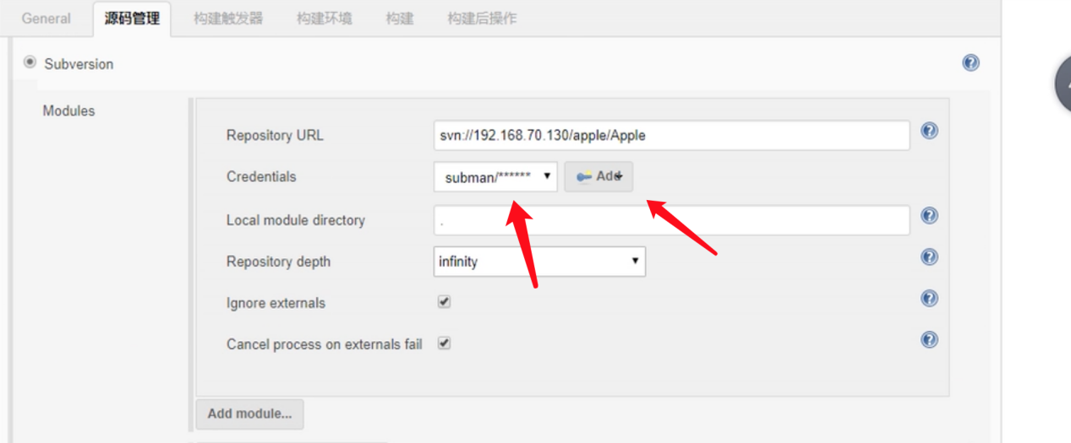

上门做完后保存，工作区是没有的，会报错，至少执行一次构建

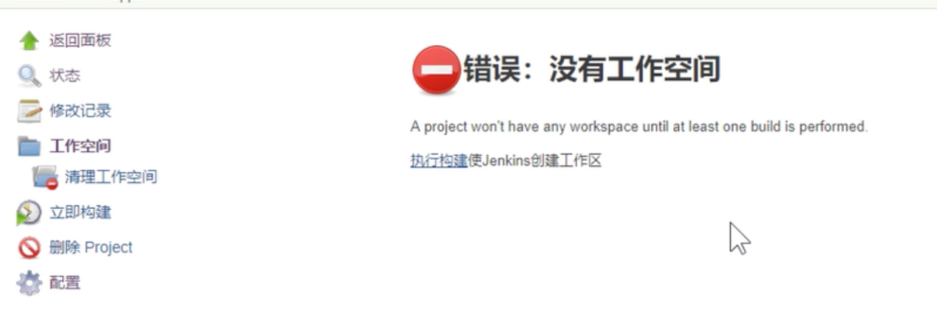

配置构建：

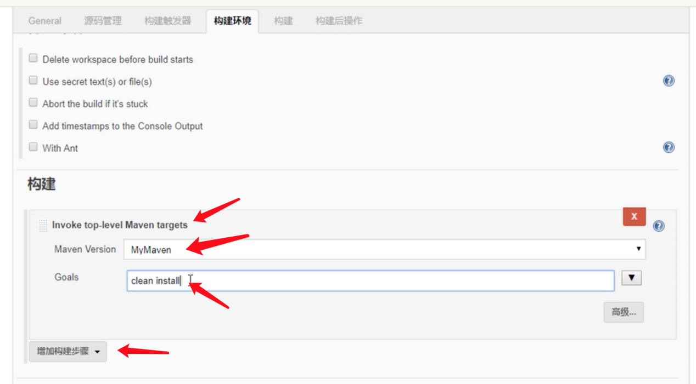

## 手动构建一次（相当于打包）

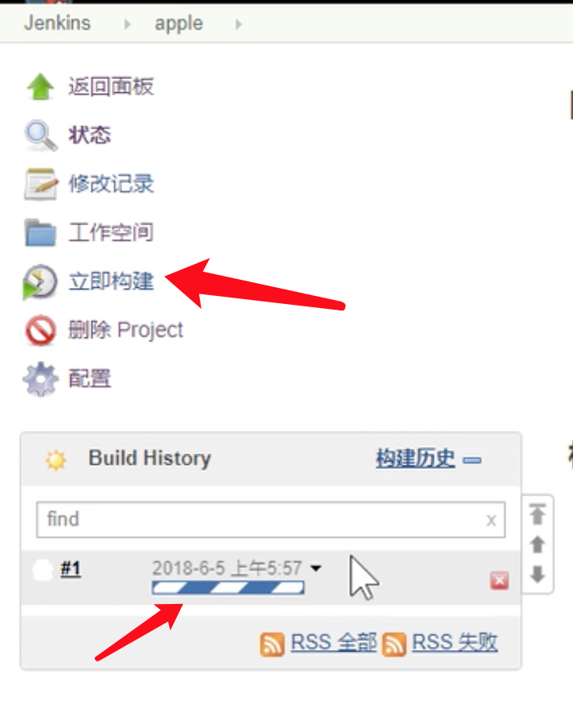

## 配置构建后运行（需要deploy插件）

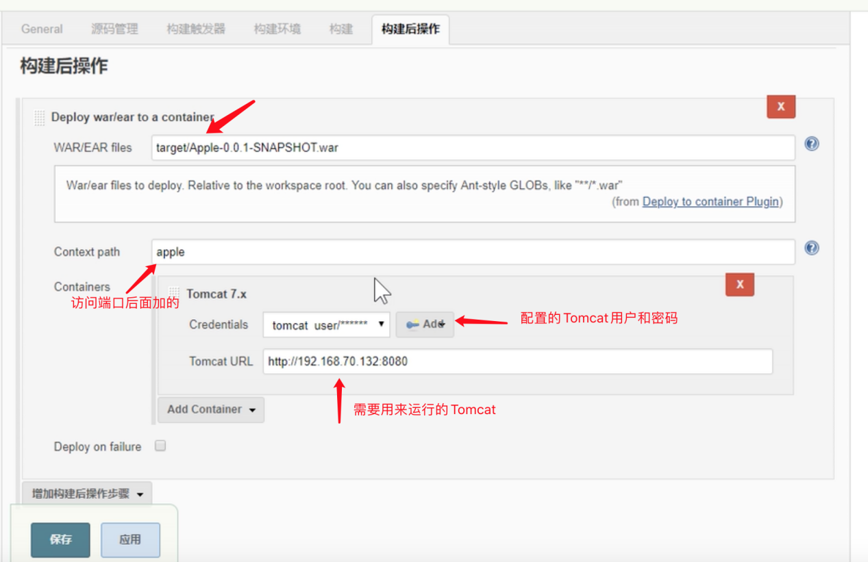

## 自动触发构建

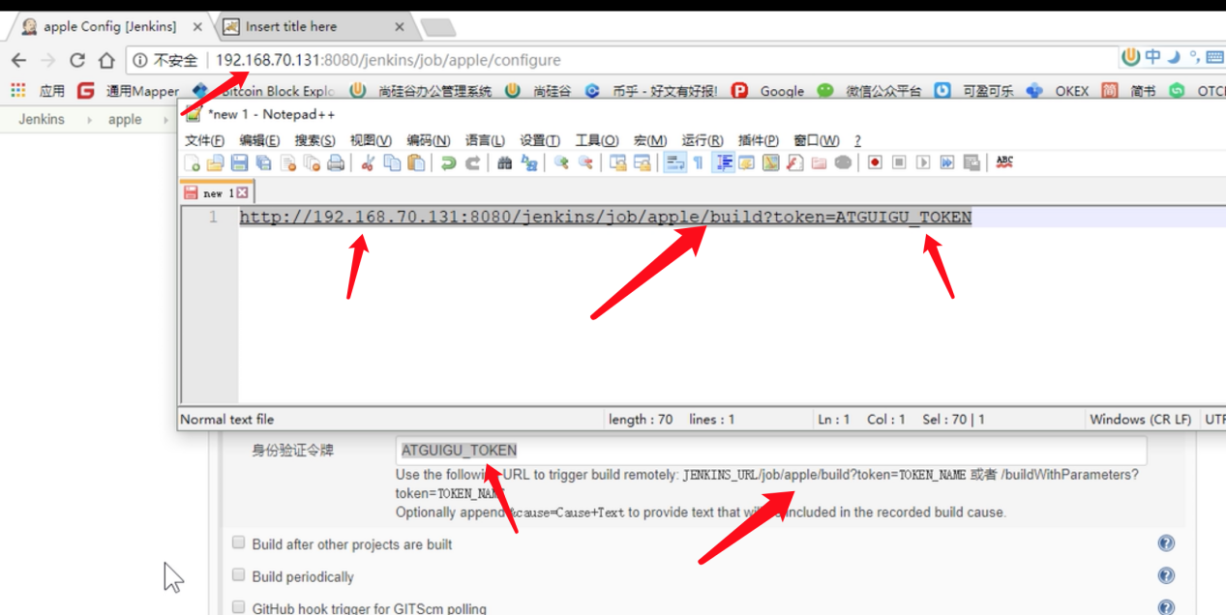

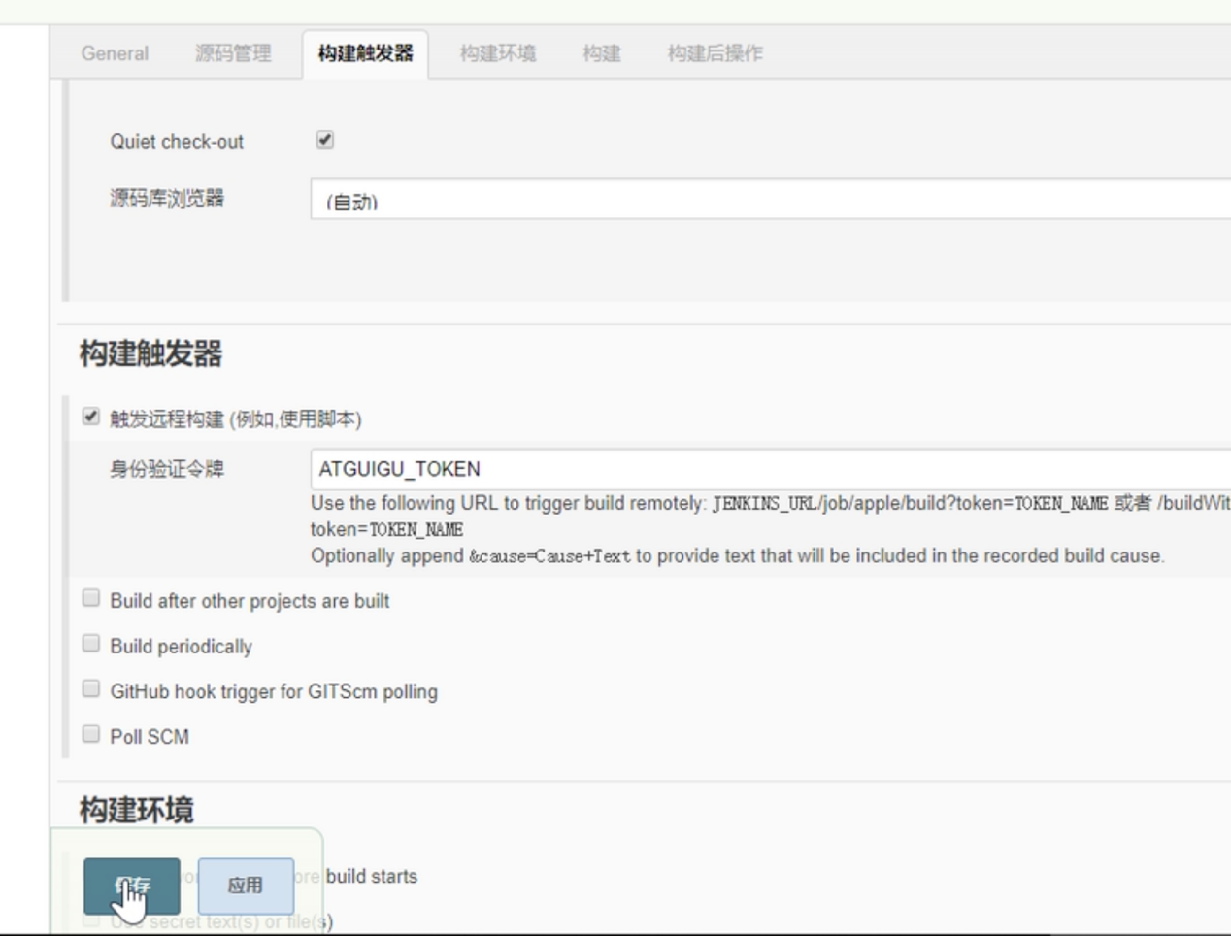

## 自动构建使用（在浏览器访问上面的地址即可）

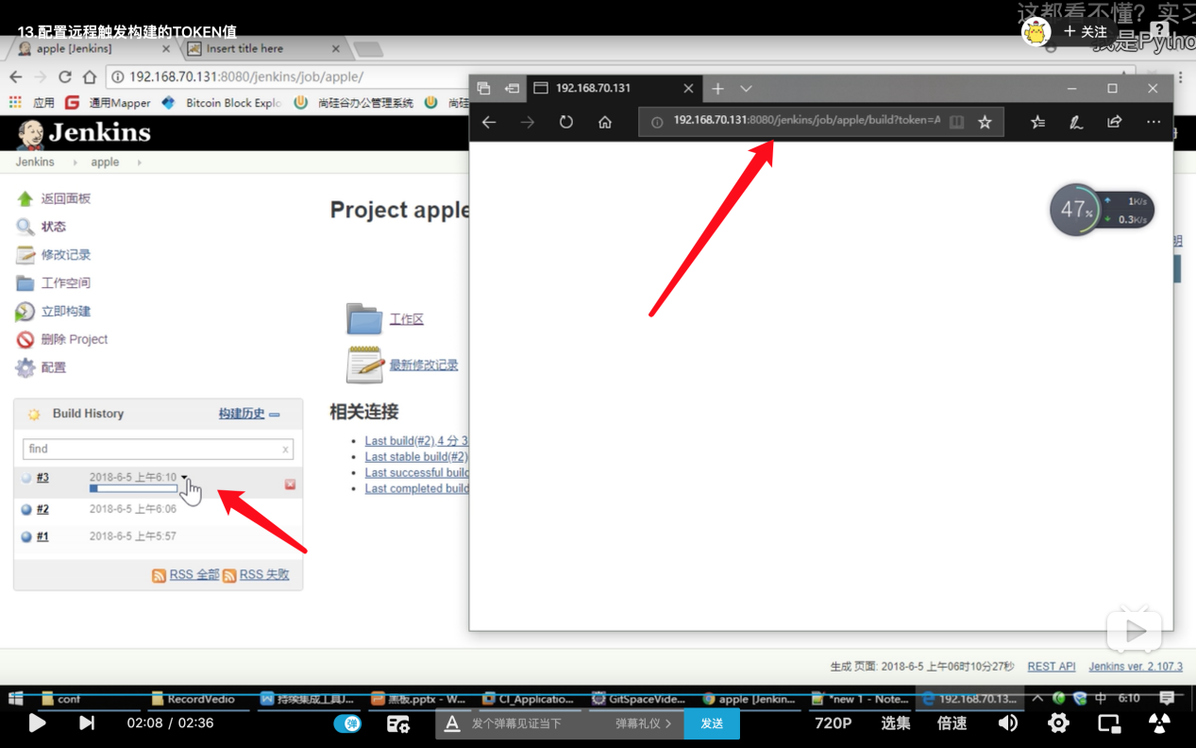

# 搭建：

## 准备环境：

JDK、maven、git

## Jenkins.war下载

将Jenkins.war包放在自己的Tomcat总进行运行

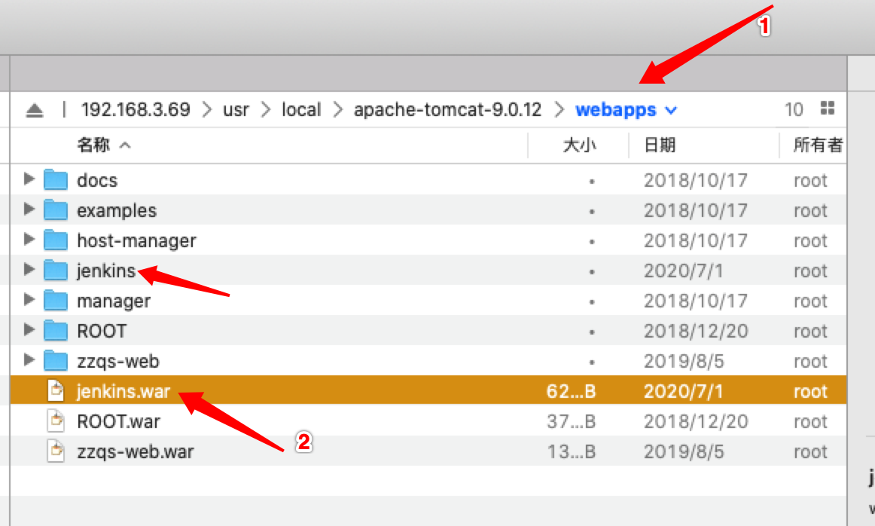

启动Tomcat，访问Jenkins首页: <http://lp:port/jenkins>

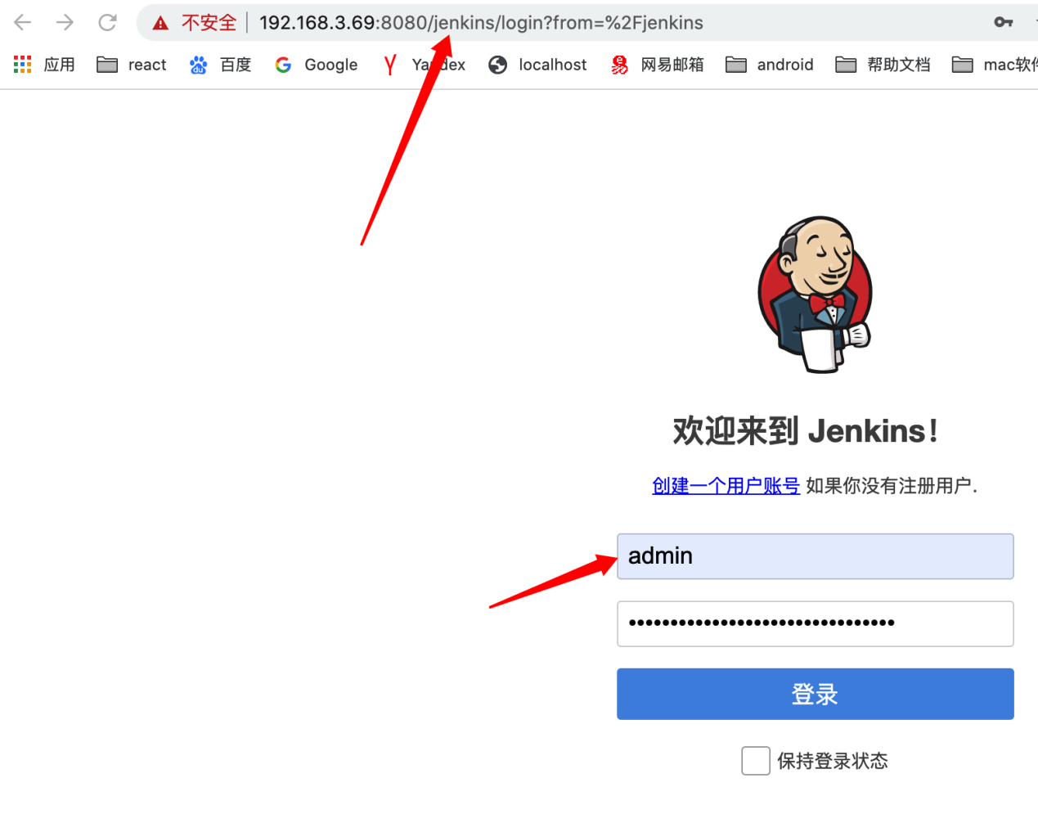

默认账户admin

密码： cat /root/.jenkins/secrets/initialAdminPassword 通过命令查看

## 依赖下载：

Jenkins需要很多依赖，依赖下载很慢，建议修改镜像

修改镜像方法：<https://zhuanlan.zhihu.com/p/145055445>

## 插件管理：

1，汉化插件

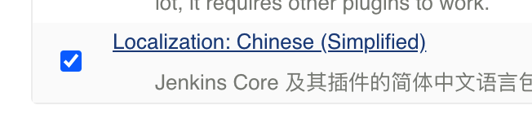

2，新建maven项目插件

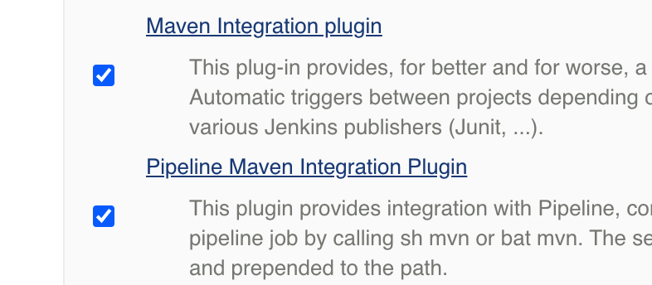

## 全局配置

### 1，基础设置

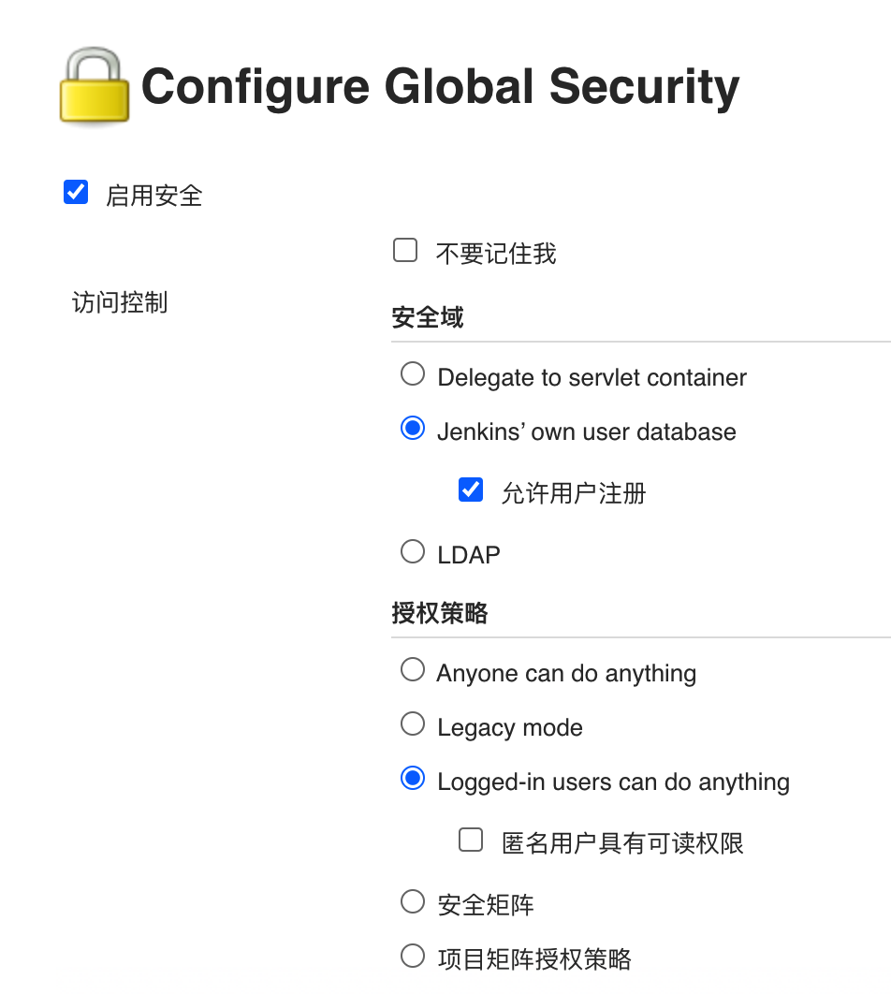

### 2，maven设置

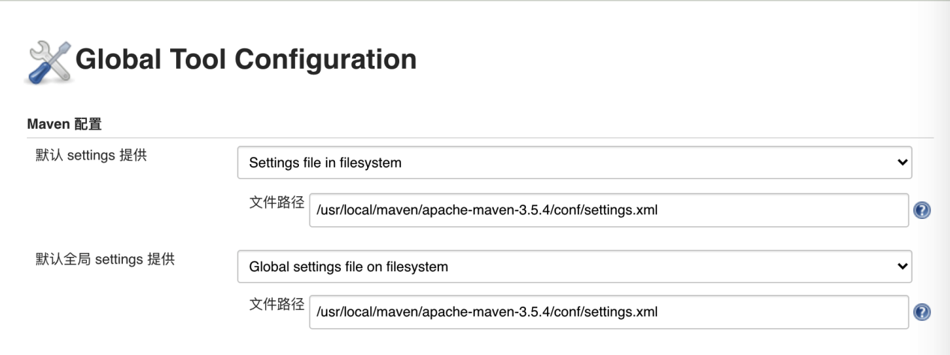

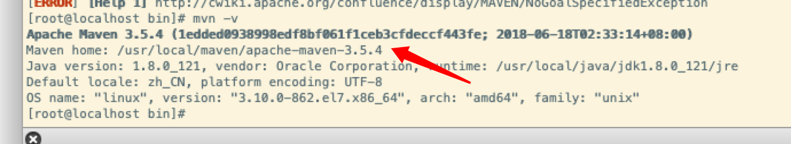

### 3,jdk设置

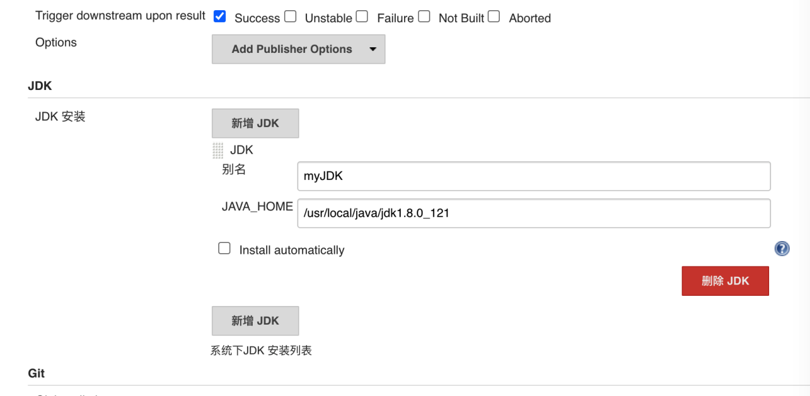

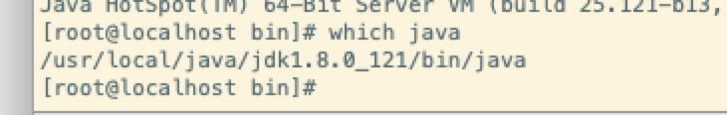

### 4,git设置

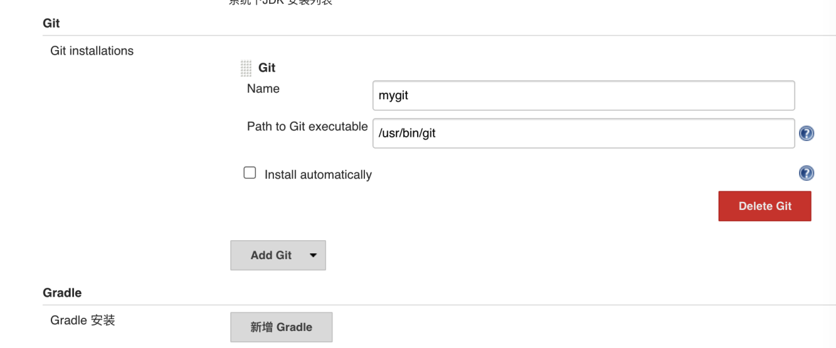

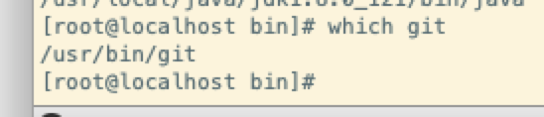

注意：关于git的一些注意事项：

1,设置全局的用户名和邮箱，邮箱为拉取项目对应的邮箱，即码云的注册账号

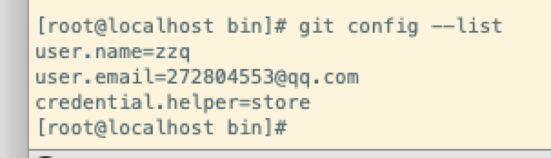不然等会代码拉取不下来。

### 5，最下面的maven

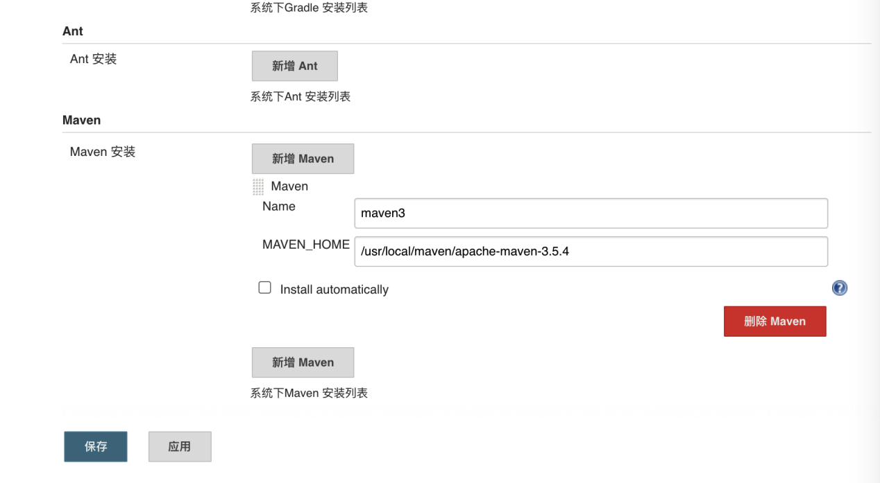

好，第一部分设置完毕，点击保存。

## 新建项目

### 新建一个nh的项目

### 

从上至下依次设置

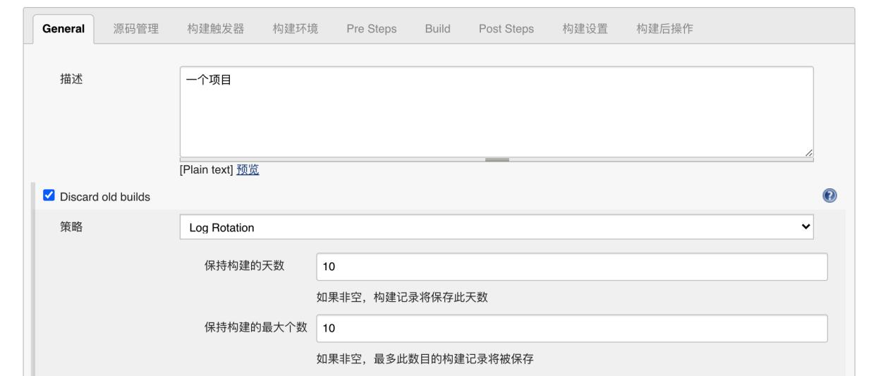

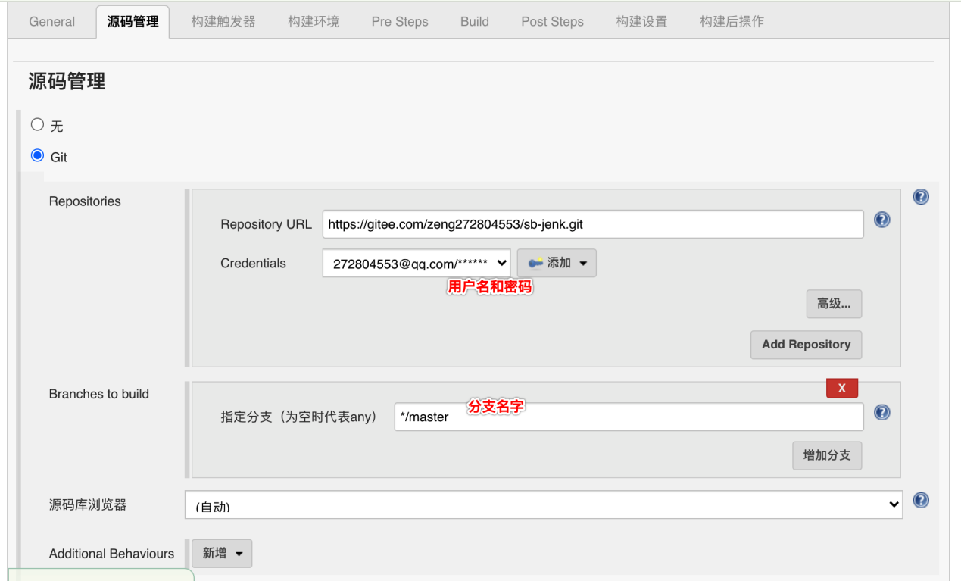

使用动态分支

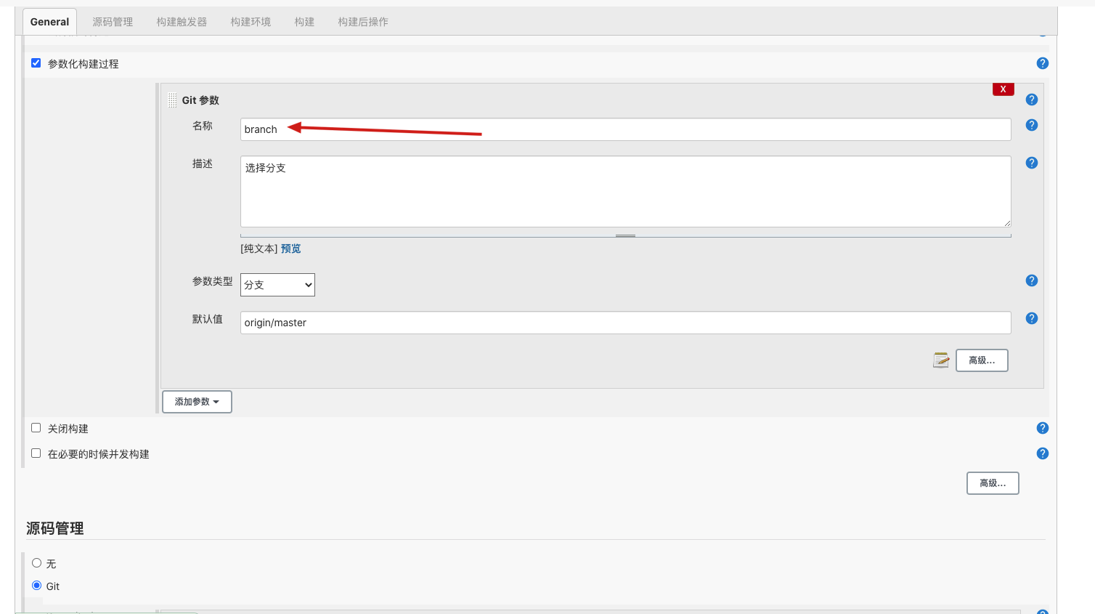

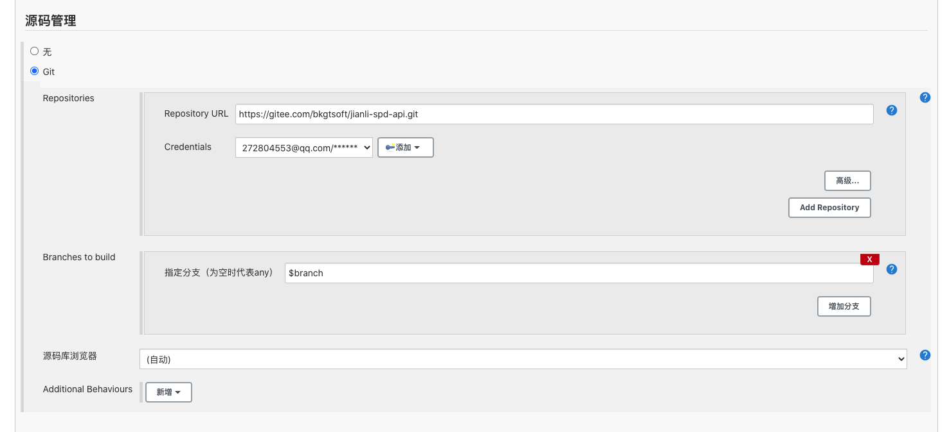

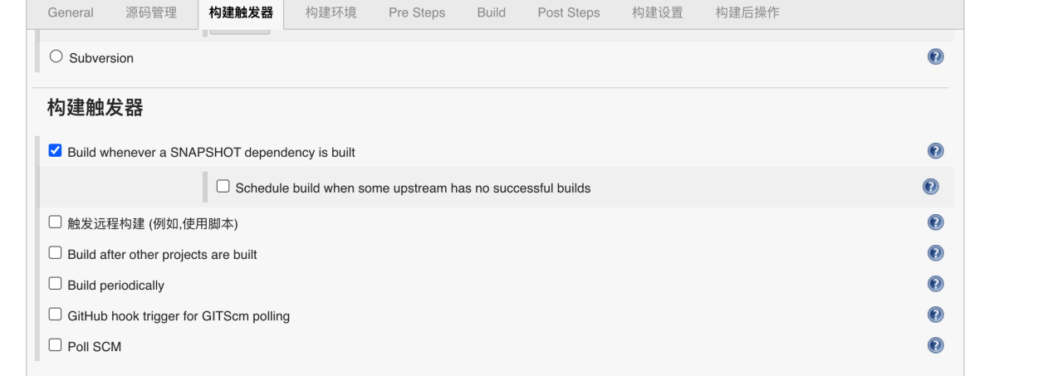

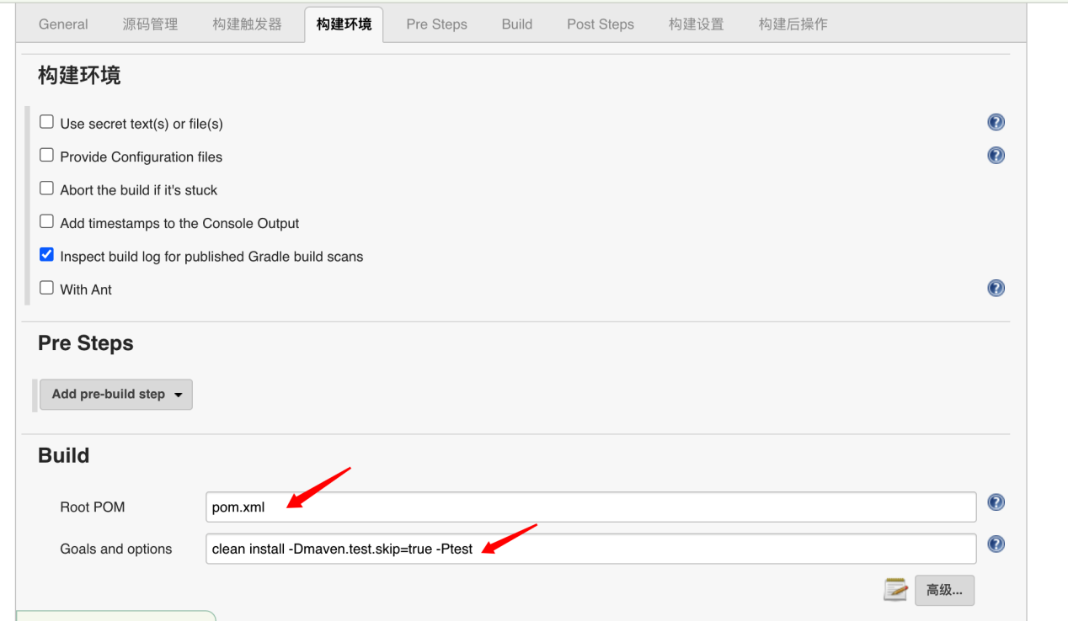

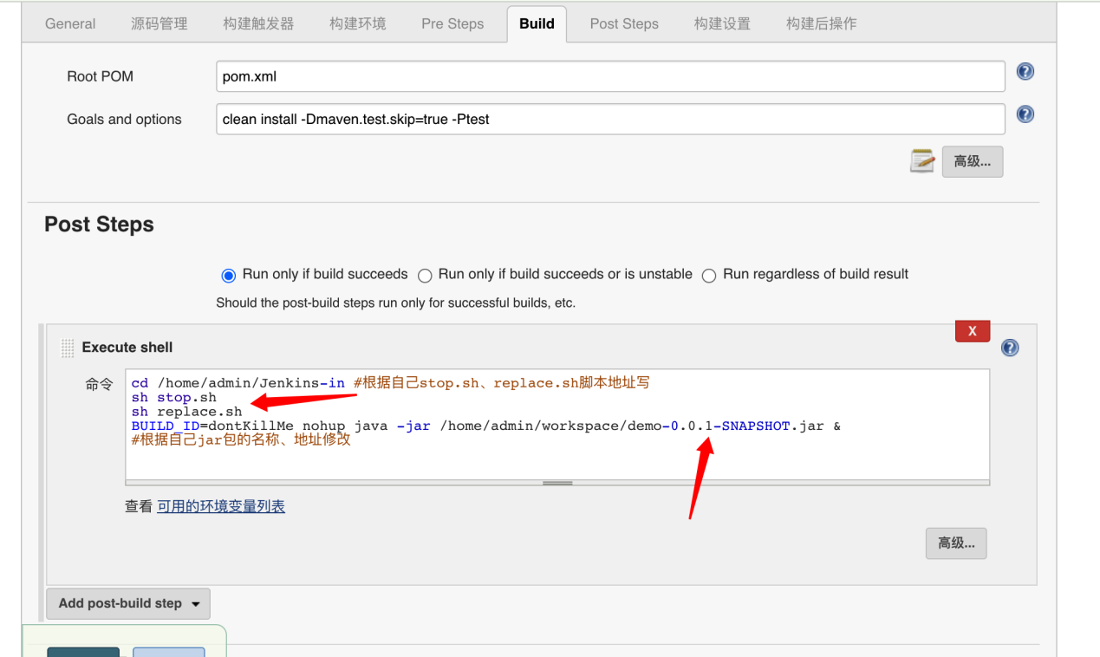

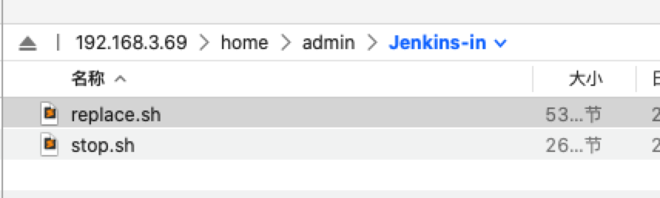

replace.sh

|  |
| --- |
| #replace.sh 用于将上次构建的结果备份，然后将新的构建结果移动到合适的位置  #!/bin/bash  # 先判断文件是否存在，如果存在，则备份  file="/www/server/workspace/autumn-0.0.1-SNAPSHOT.jar"  if [ -f "$file" ]  then  mv /home/admin/workspace/demo-0.0.1-SNAPSHOT.jar.`date +%Y%m%d%H%M%S`  fi  mv /root/.jenkins/workspace/nh/target/demo-0.0.1-SNAPSHOT.jar /home/admin/workspace/demo-0.0.1-SNAPSHOT.jar  #此处 /home/admin/workspace/personal-0.0.1-SNAPSHOT.jar根据自己实际jar包名称和路径修改 |

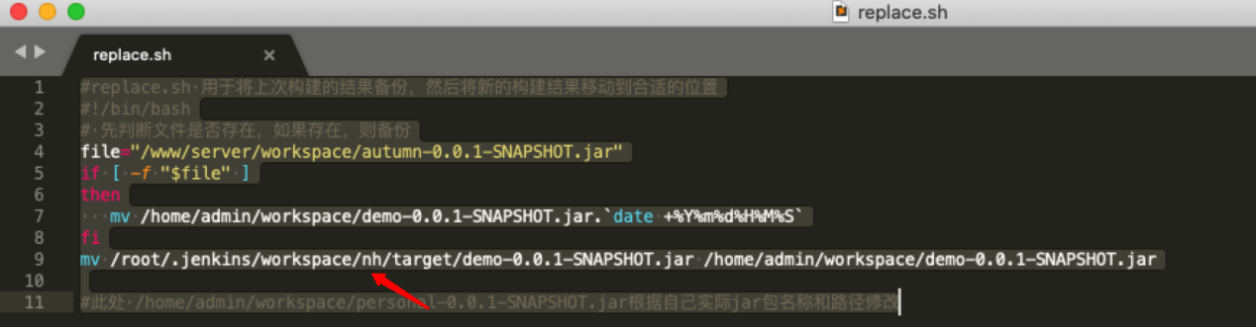

这个是新建的工程名，与码云上的git名没有关系。

stop.sh

|  |
| --- |
| # 将应用停止  #stop.sh  #!/bin/bash  echo "Stopping SpringBoot Application"  pid=`ps -ef | grep demo-0.0.1-SNAPSHOT.jar | grep -v grep | awk '{print $2}'`  if [ -n "$pid" ]  then  kill -9 $pid  fi  #此处personal-0.0.1-SNAPSHOT.jar根据自己的jar包名称修改 |

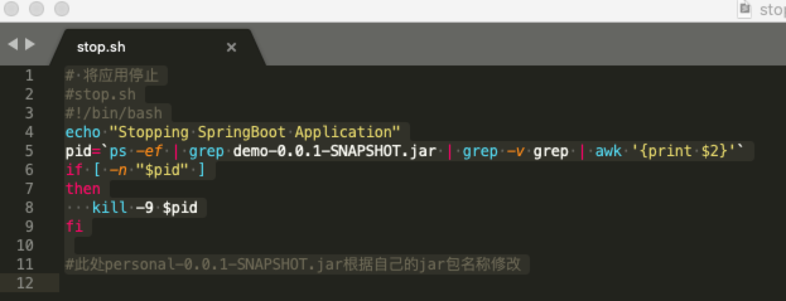

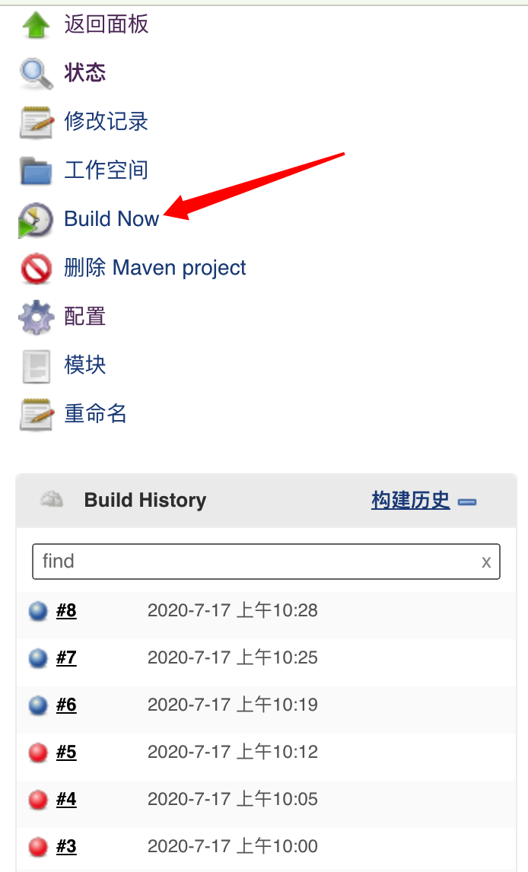构建即可

## Vue

|  |
| --- |
| echo $PATH  node -v  npm -v  cnpm install chromedriver --chromedriver_cdnurl=http://cdn.npm.taobao.org/dist/chromedriver  cnpm install  npm run build  cd dist  rm -rf alu_web.tar.gz  tar -zcvf alu_web.tar.gz *  cd ../ |

参考博客：

node环境安装：<https://www.cnblogs.com/mashuqi/p/12882154.html>

Jenkins部署Vue：<https://blog.csdn.net/jonsonler/article/details/81317352>